МИНИСТЕРСТВО НАУКИ И ВЫСШЕГО ОБРАЗОВАНИЯ

РОССИЙСКОЙ ФЕДЕРАЦИИ

федеральное государственное автономное образовательное учреждение высшего образования

**«НАЦИОНАЛЬНЫЙ ИССЛЕДОВАТЕЛЬСКИЙ ТОМСКИЙ ПОЛИТЕХНИЧЕСКИЙ УНИВЕРСИТЕТ»**

Инженерная школа информационных технологий и робототехники Направление: Информатика и вычислительная техника

Отделение информационных технологий

Отчет по лабораторной работе №5 по дисциплине «Сети и телекоммуникации»

Конфигурирование DHCP

Выполнил: студент группы 8В01 Тюрин И.П.

##### Проверил: доцент, к.т.н. (ОИТ, ИШИТР) Шерстнев В.С.

Цель работы

Лабораторная работа помогает получить практические навыки по изучению следующих тем:

* Настройка пула адресов интерфейса на DHCP-сервере
* Настройка глобального пула адресов на DHCP-сервере
* Использование DHCP для статического назначения IP-адресов

Ход работы

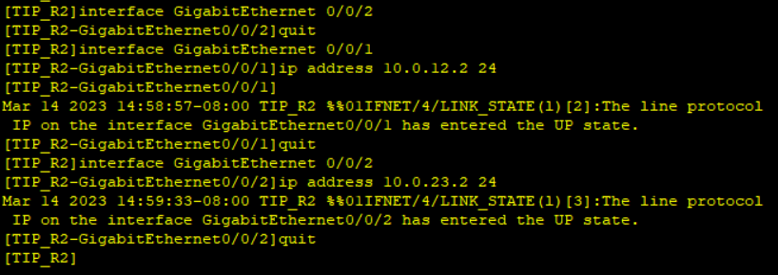

Рис. 1. Настройка на втором маршрутизаторе ардресов интерфеса



Рис. 2. Включение на каждом маршрутизаторе DHCP

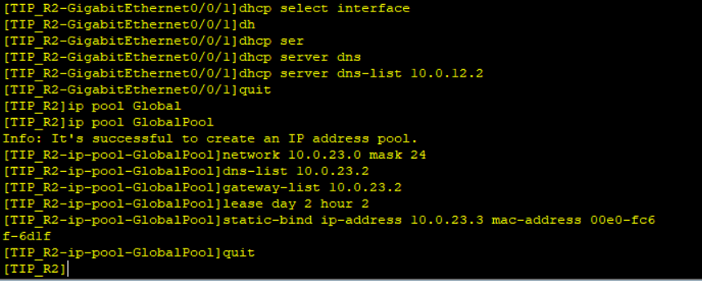

Рис. 3. Настройка пула IP-адресов на GE 0/0/1 R2 для назначения IP-адреса маршрутизатору R1

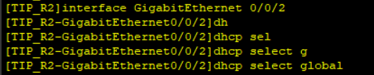

Рис. 4. Включение DHCP на GE 0/0/2 R2 для назначения IP-адреса маршрутизатору R3

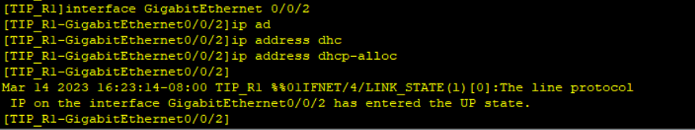

Рис. 5. Настройка DHCP-клиента(R1)

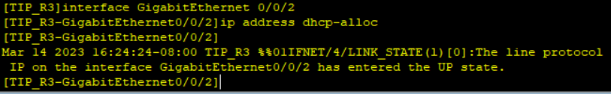

Рис. 6. Настройка DHCP-клиента(R3)

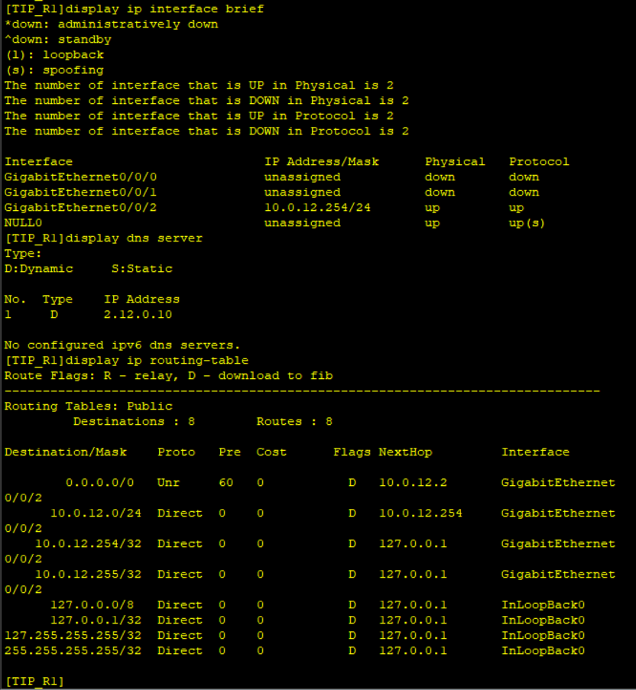

Рис. 7. IP-адреса и маршруты R1

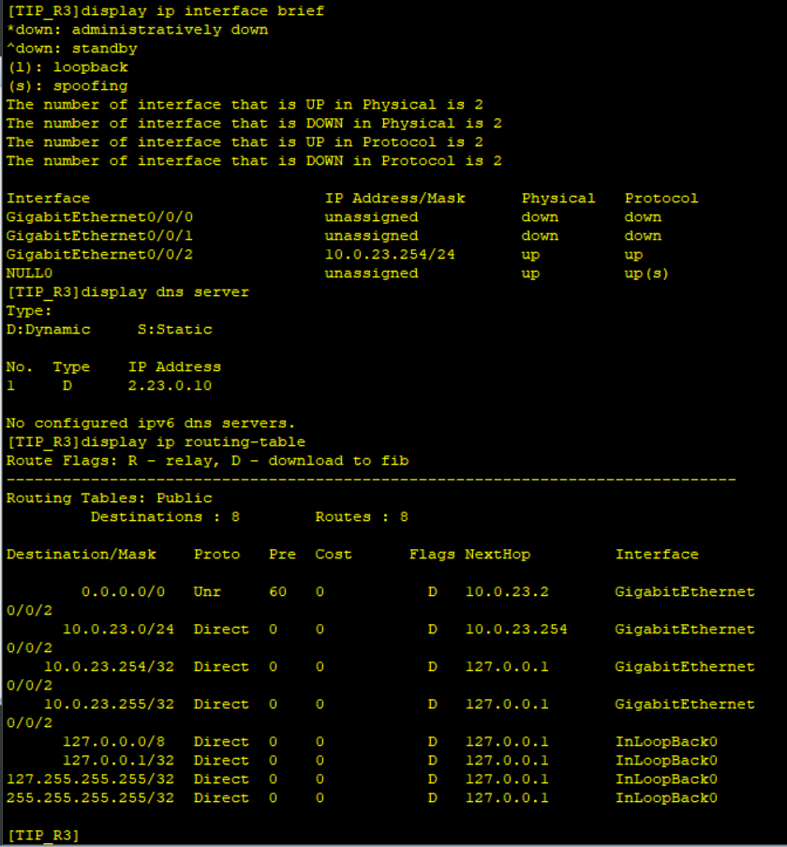

Рис. 8. IP-адреса и маршруты R3

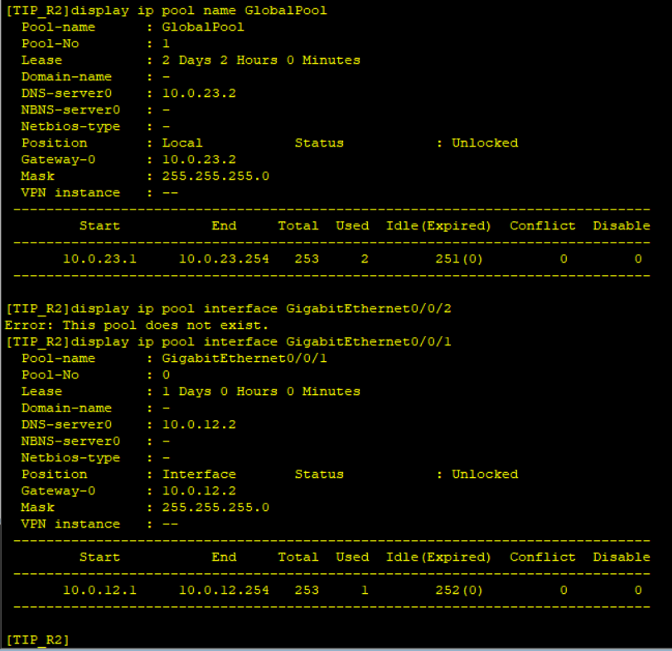

Рис. 9. Информация о назначении адресов на R2

**Вывод**

В ходе данной лабораторной работы был настроен R2 как DHCP-сервер и R1, R3 как DHCP-клиенты. На R2 был настроен пул IP-адресов для назначения адреса маршрутизатору R2 и глобальный пул IP-адресов для назначения адреса маршрутизатору R3, после чего DHCP был использован для статического назначения IP-адресов.